المحاضرة الثانية / الخواص الفيزيائية للتربة
نسجة التربة Soil Texture :
ونعني بها التوزيع النسبي لمجاميع الاحجام المختلفة لمفصولات التربة وهي ( الرمل - الغرين - الطين ) والتي تحدد من خلالها مدى نعومة أو خشونة التربة .
ويمكن تقسيم مفصولات التربة ( الرمل - الغرين - الطين ) بالتربة حسب النظام العالمي أو النظام الامريكي كما في الجدول أدناه :-
النظام الامريكي | النسجة | النظام العالمي
1 - 2 mm | رمل خشن جدا Very coarse sand | 0.02 - 2 mm
0.1 - 0.25 mm | رمل ناعم Fine sand | 0.2 - 0.02 mm
0.05 - 0.002 mm | غرين Silt | 0.02 - 0.002
أقل من 0.002 mm | طين Clay | أقل من 0.002 mm

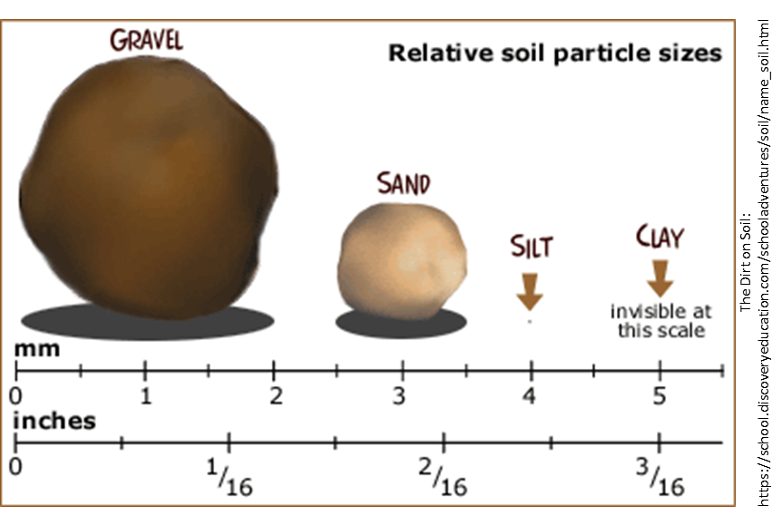
شكل يبين انواع مفصولات التربة

وبصورة عامة توجد ثلاث مجاميع رئيسية تجمع مفصولات التربة وهي :-
- مجموعة الترب خشنة النسجة : هي ترب تحتوي على 70 % أو أكثر رمل .
- مجموعة الترب ناعمة النسجة : هي ترب تحتوي على 40 % أو أكثر طين .
- مجموعة الترب متوسطة النسجة .

تركيب ( بناء ) التربة Soil structure :
ونعني بها أنتظام دقائق التربة الاولية ( Primary particles ) ومجاميعها Aggregates في نظام معين . حيث يلعب بناء التربة دور كبير في حفظ التربة للماء والتهوية والحرارة وفعالية الاحياء والكثافة الظاهرية والبزل وغيرها .

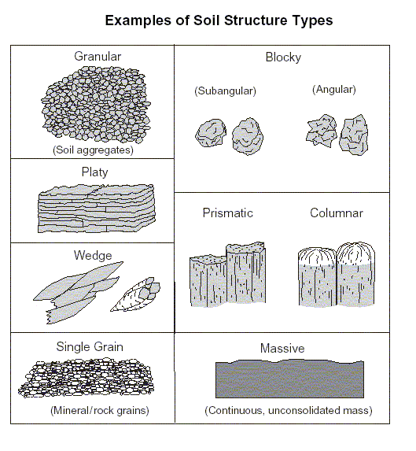

تستند تكوين مجاميع التربة على خاصيتين مهمتين هما :-
آ / التخثر : وهي تجمعات دقائق التربة فيما بينها بسبب قوى كهرو-كيناتيكية أو قوى كهرو-ستاتيكية ، والتي تربط دقائق الطين والرمل بواسطة الغرويات العضوية .
ب / التجمع : وهي المواد التي تؤدي الى مسك دقائق التربة المتخثرة الاولية بشدة وعدم أنفصالها بالماء .
وكما في الشكل أدناه :

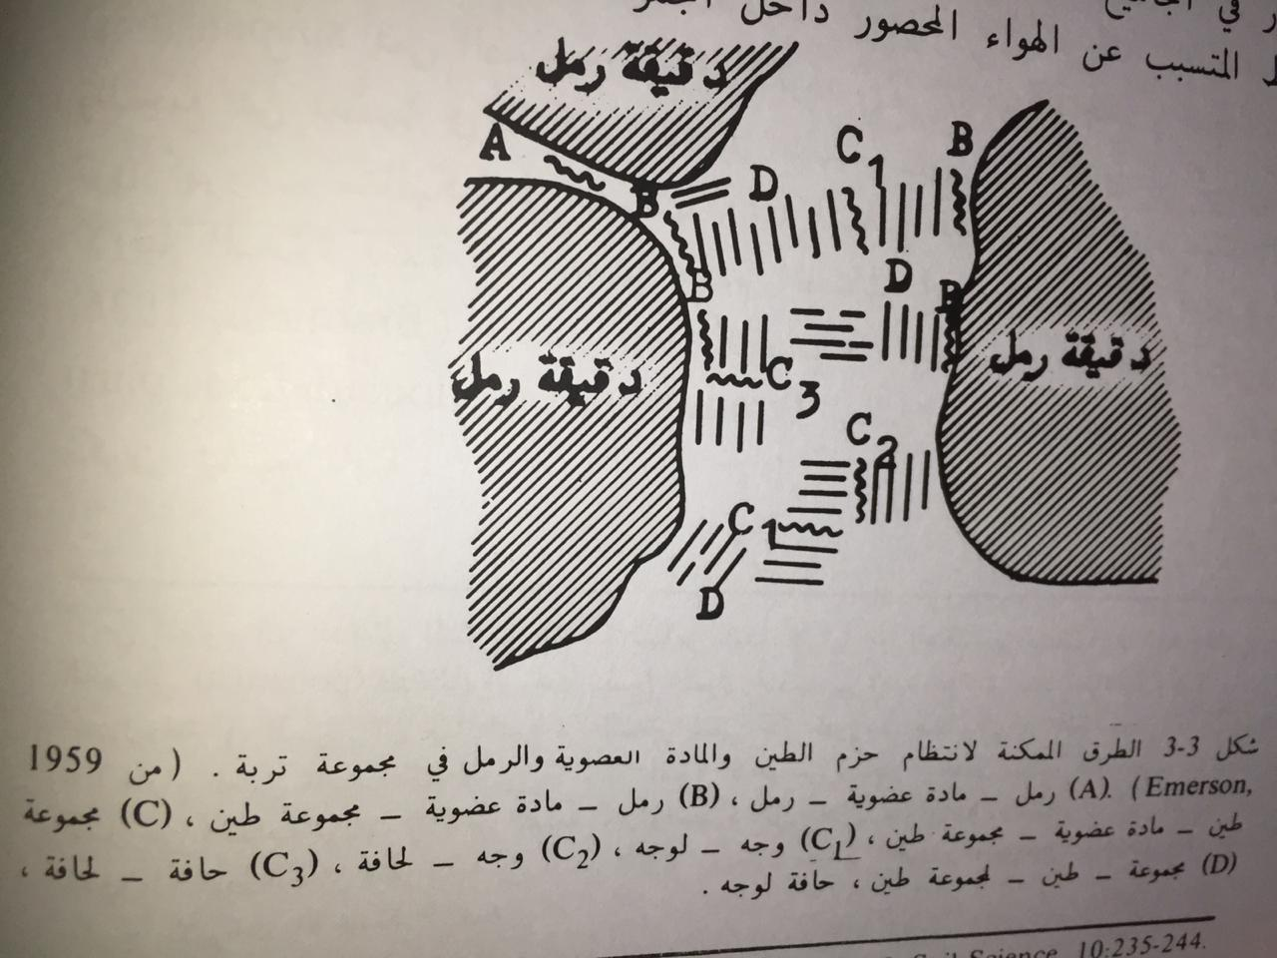

العوامل المؤثرة على تكوين تركيب التربة :
- المواد العضوية الغروية ومخلفات الاحياء الدقيقة .
- الايونات الموجبة الممدصة على معقد التبادل .
- الترطيب والتجفيف والتمدد والتقلص .
- جذور النباتات وفعالية حيوانات التربة .
- الانجماد والذوبان .
- العمليات الزراعية .

ويؤثر تركيب أو بناء التربة على نمو النبات وأنتشار الجذور بالاتي :
آ / بصورة مباشرة : وذلك من خلال المقاومة الميكانيكية للتربة على نمو وبزوغ البادرات بالتربة وعدم أستطاعتها من اختراق سطح التربة أو الانحناء . ( كما في الشكل التالي ):
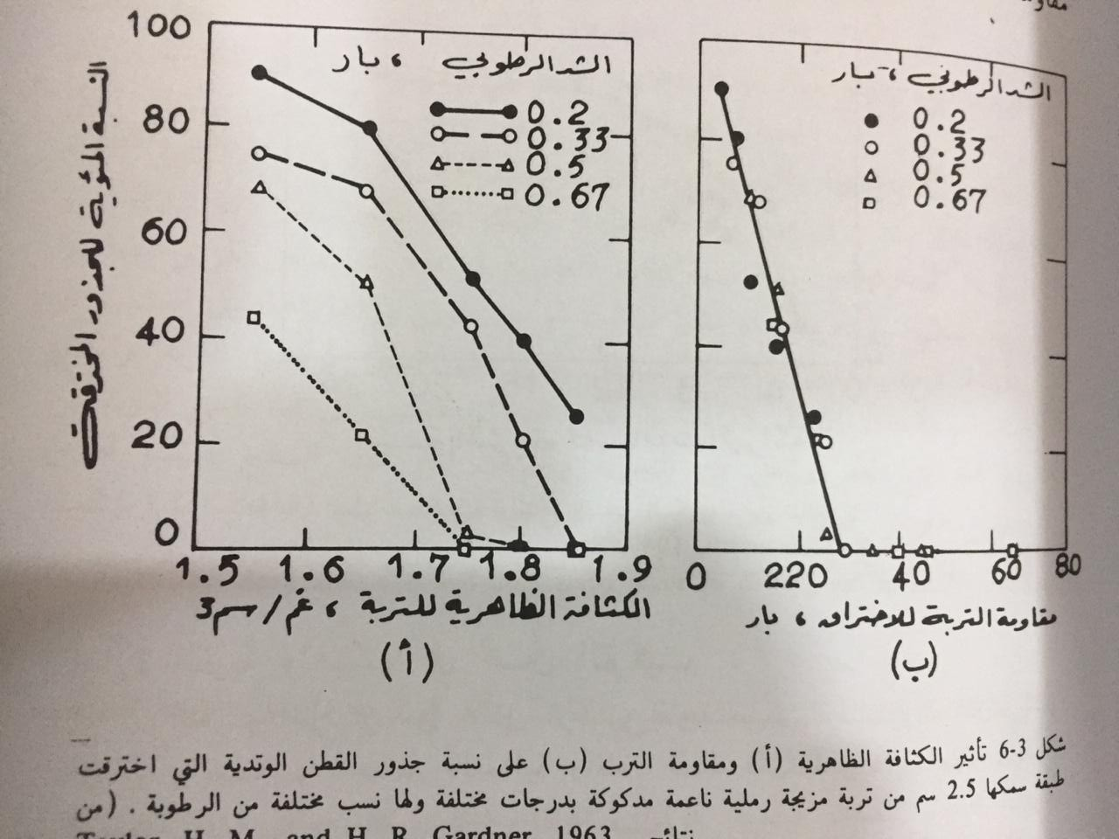

ب / بصورة غير مباشرة : من خلال تأثيرها على باقي الخصائص الاخرى مثل الهواء والماء بالتربة وجاهزيتهما للنبات ( كما في الشكل التالي ) :-

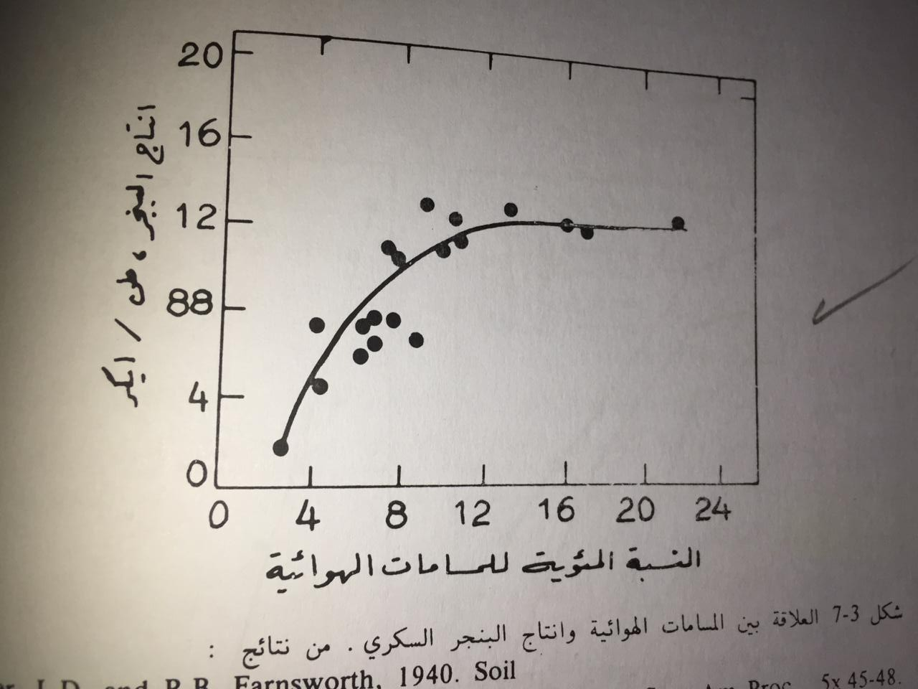

الكثافة الحقيقة Particle density :
وهي كتلة وحدة الحجوم لدقائق التربة الصلبة وتقاس بوحدة غم / سم³ . وعادتا ما تكون بحدود 2.75 - 2.55 غم / سم³ للترب المعدنية .
الكثافة الظاهرية Bulk density :
وهي كتلة وحدة الحجوم للتربة الجافة وتشمل المادة الصلبة والمسامات ، وعادتا ما تكون بحدود 1.0 - 1.6 غم / سم³ للترب الناعمة و بحدود 1.2 - 1.8 غم / سم³ للترب الخشنة .
هواء التربة Soil air :
وهو تبادل غازي CO2 و O2 بين هواء التربة والهواء الجوي . حيث يكون للهواء في التربة دور في تنفس الاحياء الدقيقة ونشاطها بالتربة وتحلل المادة العضوية وكذلك تنفس جذور النباتات ، وعادتا ما يتم التبادل الغازي بين هواء التربة والهواء الجوي أما عن طريق :-
آ / الانتشار : يحصل نتيجة الفرق في التركيز بين نقطتين .
ب / الجريان الكتلي : يحصل نتيجة التغيرات بالضغط الجوي أو تغير بدرجة الحرارة والرياح.
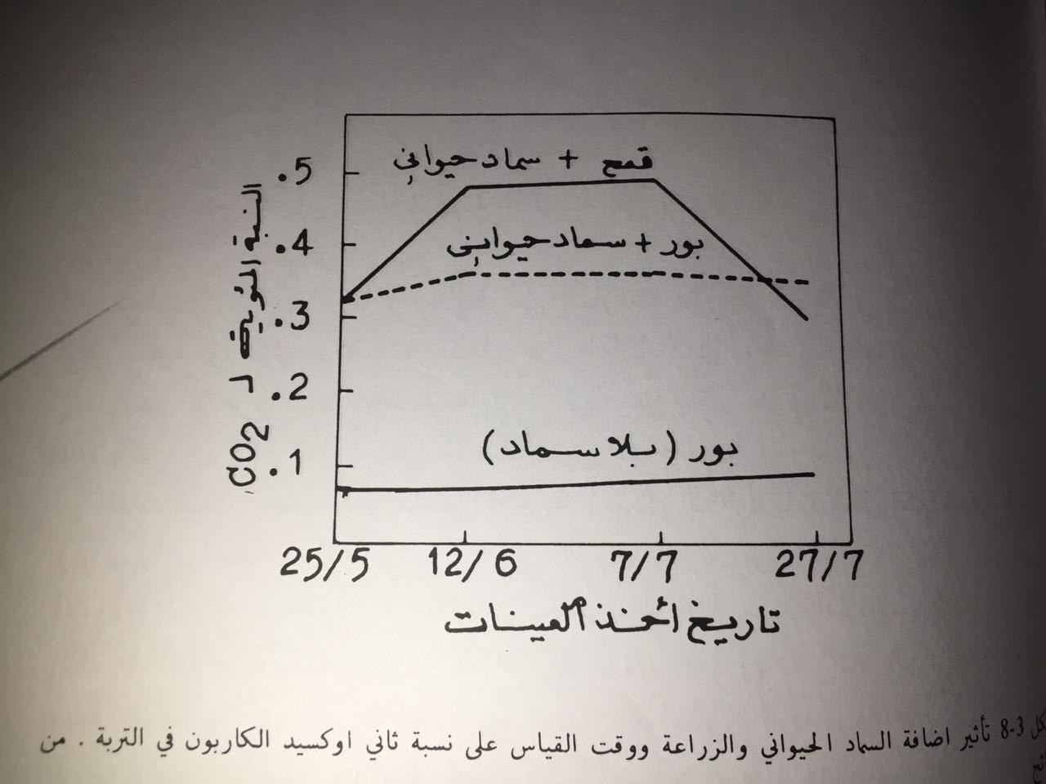

حرارة التربة Soil temperature :
حيث تؤثر على فعالية ونشاط الاحياء الدقيقة بالتربة وكذلك أنبات البذور وسرعة تحلل المادة العضوية وبالتالي تركيز العناصر الغذائية للنبات من محلول التربة . وعلى العموم تحتاج معظم بذور النباتات الى درجة حرارة بين 20 - 35 درجة مئوية لغرض الانبات .

لون التربة Soil color :
حيث يؤثر بصورة غير مباشرة على نمو النبات من خلال تأثيره على درجة حرارة التربة ، حيث يدل اللون على نسبة الرطوبة بالتربة وكمية المادة العضوية ، والترب الغامقة غالبا ما تكون ترب ذات أنتاجية عالية .

